МІНІСТЕРСТВО ОСВІТИ І НАУКИ УКРАЇНИ
ХАРКІВСЬКИЙ НАЦІОНАЛЬНИЙ УНІВЕРСИТЕТ імені В.Н.Каразіна

НЄМЧЕНКО Єгор Костянтинович

УДК 538.941

НЕПРУЖНЕ ПЕРЕНЕСЕННЯ ТЕПЛА та ЕЛЕКТРИЧНА АКТИВНІСТЬ ОБУМОВЛЕНІ КВАЗІЧАСТИНКАМИ Не ІІ

01.04.02 – теоретична фізика

Автореферат
дисертації на здобуття наукового ступеня
кандидата фізико-математичних наук

Харків – 2017

Дисертацією є рукопис.

Робота виконана у Харківському національному університеті
імені В.Н.Каразіна, м. Харків.

Науковий керівник: | доктор фізико-математичних наук,  професор  Адаменко Ігор Миколайович,  Харківському національному університеті  імені В.Н.Каразіна МОН України,  професор-консультант.

Офіційні опоненти:

.

Захист відбудеться « » 201__ року о 15⁰⁰ годині на засіданні спеціалізованої вченої ради Д 64.175.02 при Фізико-технічному інституті низьких температур ім. Б. І. Вєркіна НАН України за адресою: 61103, м. Харків, пр. Науки, 47.

З дисертацією можна ознайомитися в бібліотеці Фізико-технічного інституту низьких температур ім. Б. І. Вєркіна НАН України за адресою: 61103, м. Харків, пр. Науки, 47.

Автореферат розісланий « » 2016 року.

Вчений секретар
спеціалізованої вченої ради Д 64.175.02,
доктор фізико-математичних наук Богдан М.М.
ЗАГАЛЬНА ХАРАКТЕРИСТИКА РОБОТИ

Актуальність теми. Незвичайні властивості перенесення тепла в Не ІІ забезпечують низку різноманітних та своєрідних явищ, які відбуваються на межі розділу між твердим тілом та надплинним гелієм. Так, ще у 1941 році, П.Л.Капіца виявив, що при виділенні тепла в твердому тілі, що знаходиться в контакті з рідким He II, виникає постійна різниця температур між твердим тілом і рідким гелієм – так званий стрибок Капіци. Ця різниця виявилася пропорційною потоку тепла, що виділяється, а величина теплового опору, який дорівнює відношенню різниці температур до потоку тепла, що виділяється, в дослідах Капіци зростала зі зменшенням температури за кубічним законом.
З того часу і дотепер явище теплообміну між надплинним гелієм і твердим тілом інтенсивно досліджується як експериментально, так і теоретично. Можна назвати, принаймні, три причини, які стимулюють ці дослідження. По-перше, незвичайність явища, яке спостерігається не тільки на межі розділу надплинний гелій - тверде тіло, а й на межах розділу інших квантових суцільних середовищ. По-друге, необхідність врахування стрибка Капіци у всіх низькотемпературних експериментах, тому що наявність стрибка Капіци при наднизьких температурах істотно знижує ефективність роботи теплообмінників, що знаходяться у надплинному гелії. І, по-третє, незважаючи на досягнутий за ці роки прогрес в розумінні фізики теплообміну між двома квантовими суцільними середовищами, цілий ряд питань виявився невирішеним і до теперішнього часу.
Перше теоретичне пояснення стрибка Капіци було запропоновано Халатніковим. Відповідно до цієї теорії теплообмін між двома квантовими суцільними середовищами обумовлений переходом фононів з одного середовища в інше. Теплообмін в цьому випадку сильно обмежений через неузгодженості акустичних імпедансів середовищ і малості критичного кута падіння для фононів в рідкому гелії, при перевищенні якого настає повне внутрішнє відбиття.
Подальші експерименти, проведені в різні роки для різних твердих тіл, давали результати, які іноді в рази відрізнялися у різних авторів навіть для межі одних і тих же твердих тіл з надплинним гелієм. При цьому спостерігалася як відмінність температурної залежності, так і чисельного значення коефіцієнта теплопередачі від результатів теорії Халатнікова на один - два порядки.
Значний внесок у дослідження перенесення тепла дали прямі експерименти Адріана Вайта, в яких вимірювався розподіл за енергіями і кутами фононів, які випромінювались нагрітим твердим тілом в холодний (Т < 100mK) надплинний гелій. Ці прямі експерименти, проведені на різних ідеальних кристалічних поверхнях, показали наявність двох чітко розділених каналів випромінювання фононів. Перший канал, акустичний, повністю відповідав теорії Халатнікова, а в другому каналі спостерігалися фонони, випроменені у всіх напрямках з косінусоподібним розподілом за кутами. Цей канал випромінювання фононів отримав назву background. При цьому повна енергія фононів, що містяться в background, була на порядок більше, ніж енергія фононів, що випромінювали в акустичний канал. Подальші дослідження цього явища не дали повного пояснення виникнення і властивостей цього каналу, тому представляє безперечний інтерес теоретичний розгляд процесів перетворення фононів і їх внесок в потік енергії через межу розділу тверде тіло – надплинний гелій.
Основою побудування цієї та усіх попередніх теорій є квазічастинкова модель надплинного гелію. В цій моделі всі макроскопічні властивості рідини повністю визначаються мікроскопічними властивостями суміші газів теплових збуджень – фононів, ротонів, квантових вихрових кілець тощо. У цій дисертаційній роботі квазічастинковий підхід застосовується для таких екзотичних явищ, як електричні властивості надплинного гелію.
В експериментах Рибалка спостерігалася електрична активність надплинного гелію. Це незвичайне явище полягало в тому, що в стоячій хвилі другого звуку або при коливальному русі плівки НеII виникала електрична різниця потенціалів. При цьому в нормальному стані гелію, а також в хвилі першого звуку, виникнення електричної різниці потенціалів не спостерігалося.
Результати експериментів ініціювали появу цілої низки теоретичних робіт, в яких досліджувалися електромагнітні властивості надплинного гелію. Однак ці теоретичні роботи не давали послідовного і несуперечливого пояснення явищ, які спостерігаються в експеримент. У зв'язку з цим вважається, що до теперішнього часу відсутня послідовно обґрунтована теорія електричної активності гелію.
Наявність перерахованих вище невирішених проблем робить актуальним і важливим проведення теоретичних досліджень теплових та електричних властивостей гелію в моделі квазічастинок. Результати таких досліджень складають основний зміст даної дисертаційної роботи.
Зв’язок роботи з науковими програмами, планами, темами. Дисертація виконувалась як частина досліджень, що проводилися на кафедрі теоретичної ядерної фізики та вищої математики Харківського національного університету імені В.Н.Каразіна в рамках координаційного плану Міністерства освіти і науки України за темою: «Фізичні засади створення та використання сучасних матеріалів у плазмово-технологічних процесах» (номер держреєстрації 015U000471).
Мета і завдання дослідження. Метою цієї роботи є теоретичні дослідження властивостей квазічастинкових систем надплинного гелію, які визначають процеси перенесення енергії на межі розділу надплинний гелій – тверде тіло та виникнення електричної індукції в надплинному гелії.
Для досягнення поставленої в роботі мети необхідно було вирішити такі задачі:
- визначити канали реакції взаємодії фононів з межею тверде тіло – надплинний гелій
- розрахувати матричні елементи гамільтоніану взаємодії для пружних і всіх непружних процесів
- визначити кутову залежність розподілу фононів, які випромінюються нагрітим твердим тілом в гелій;
- дослідити електричні властивості теплових збуджень надплинного гелію: фононів, ротонів, квантових вихрових кілець;
- визначити умови виникнення індукованого електричного поля у хвилях першого та другого звука, за наявністю або відсутністю зовнішнього поля, та при відносному русі надплинної та нормальної компонент гелію.
Об'єкт дослідження: кінетичні та електричні властивості системи квазічастинок надплинного гелію.
Предмет дослідження: непружни процеси взаємодії квазічастинок на межі надплинний гелій – тверде тіло та електричні властивості теплових збуджень надплинного гелію.
Методи дослідження. Для досягнення поставлених цілей використані такі методи теоретичної фізики: метод перетворень Фур’є та вторинного квантування гідродинамічних полів у на півпросторі – для створення явного виразу для гамільтоніану взаємодії фононів з межею тверде тіло – надплинний гелій; методи теорії збурень – для розрахунків потоків тепла від нагрітого твердого тіла до гелію; методи електродинаміки суцільних середовищ – для визначення електричних полів, які виникають у надплинному гелії.
Наукова новизна отриманих результатів.
- В роботі вперше отримано гамільтоніан взаємодії фононів надплинного гелію з поверхнею твердого тіла, яка коливається, з урахуванням непружних процесів.
- Вперше в єдиному підході обчислені ймовірності як пружного, так і всіх можливих непружних процесів знищення і народження фононів надплинного гелію і твердого тіла на межі їх розділу
- Вперше визначено вклади всіх процесів в потік тепла і в різниці потоків тепла між надплинним гелієм і твердим тілом. Показано, що з усіх непружних процесів максимальний внесок в потік тепла через межу розділу тверде тіло – надплинний гелій дає непружний процес, в якому один фонон твердого тіла перетворюється в два фонона рідини.
- Визначено кутовий розподіл фононів, які випромінюються твердим тілом. Вперше показано, що непружни процеси призводять до практично ізотропного розподілу, який спостерігається в експериментах. Показано, що тепловий потік, обумовлений непружними процесами, при певних умовах за порядком величини зрівнюється з потоком, який обумовлений пружними процесами.
- Показано, що при русі надплинної компоненти ⁴Не щодо квантових вихрів надплинного гелію виникає електричне поле, обумовлене електричними властивостями квазічастинок гелію – квантових вихрових кілець (КВК). Результати розрахунків порівнюються з експериментальними даними.
- Вперше обчислено вектор поляризації, обумовлений дипольними моментами квантових вихрових кілець НеII в поле сили Ван-дер-Ваальса, з урахуванням відносного руху нормальної і надплинної компоненти. Отримано явний аналітичний вираз для електричної різниці потенціалів, що виникає при відносному русі нормальної і надплинної компоненти в торсіонному осциляторі. Знайдені залежності різниці потенціалів від часу, температури і відносної швидкості руху узгоджуються з експериментальними даними. Запропоновано нові експерименти.
- Вперше розв’язана задача про виникнення електричного потенціалу в стоячій хвилі другого звуку в зовнішньому постійному електричному полі. Отримано електричні потенціали, що виникають в хвилі першого звуку за рахунок флексоелектричного ефекту, прискорення рідини і зовнішнього сталого електричного поля. За здобутими формулами виконані чисельні розрахунки, які дозволяють зіставити теорію з експериментами, і можуть стимулювати постановку нових експериментів.
Практичне значення отриманих результатів. Результати роботи носять фундаментальний характер та формують низку нових фундаментальних знань про процеси взаємодії теплових збуджень на межі між конденсованими середовищами, особливості випромінювання квазічастинок та перенесення тепла через поверхні між такими середовищами, а також, про електричні властивості надплинного гелію. Використання моделі квазічастинок в дисертаційній роботі дозволило пояснити особливості явищ, які спостерігались на експерименті, що підтвердило справедливість цієї моделі для опису широкого класу властивостей квантових суцільних середовищ – від теплових до електричних. Це дозволяє вважати модель квазічастинок надійним інструментом для подальшого розвитку теорії квантових рідин. При цьому, були розроблені рекомендації про удосконалення експериментів, які вже були проведені, та запропоновані ідеї щодо проведення нових експериментів.
Особистий внесок здобувача. Всі результати, узагальнені в дисертаційній роботі, отримані в співавторстві за безпосередньої участі автора. Автором самостійно отримано гамільтоніан взаємодії фононів надплинного гелію з поверхнею твердого тіла, яка коливається, з урахуванням всіх непружних процесів, та вперше в єдиному підході обчислено ймовірності як пружного, так і всіх можливих непружних процесів знищення і народження фононів надплинного гелію і твердого тіла на межі їх розділу. Це дозволило автору здобути явні вирази для потоків тепла, визначити температурну та кутову залежність розподілу цих потоків. Дисертантом особисто встановлені умови виникнення електричного потенціалу в хвилях першого та другого звуків або під впливом зовнішніх сил. Автор брав активну участь на всіх етапах наукового дослідження: у постановці завдання, аналітичних та чисельних розрахунках, порівнянні результатів з експериментальними даними, обговоренні результатів і написанні статей.
Таким чином, особистий внесок автора є визначальним.
Апробація результатів дисертації. Основні результати роботи доповідались на таких національних та міжнародних наукових конференціях:
- 3rd International Conference on Quantum Electrodynamics and Statistical Physics, QEDSP2011, August 29- September 02, 2011, Kharkov, Ukraine;
- 3rd International Conference for Young Scientists «Low Temperature Physics» – ICYS LTP 2012, May 14-18, 2012, Kharkiv, Ukraine;
- International Symposium on Quantum Fluids and Solids QFS2012, August 15-21, 2012, Lancaster, UK;
- 6-th International Conference "Physics of Liquid Matter: Modern Problems" PLMMP-2014, May 23 – 27, 2014, Kyiv, Ukraine;
- 7-th International Conference "Physics of Liquid Matter: Modern Problems" PLMMP-2016, May 27 – 31, 2016, Kyiv, Ukraine;
- 7-th International Conference for Young Scientists «Low Temperature Physics» – ICYS LTP 2016, June 6 – 10, 2016, Kharkiv, Ukraine;
- International Symposium on Quantum Fluids and Solids QFS2016, August 10-16, 2016, Prague, Czech Republic.
Публікації. Результати, що представлені у дисертаційній роботі, опубліковано у 7 статтях у провідних вітчизняних та зарубіжних журналах, а також у 7 тезах доповідей у матеріалах вітчизняних та міжнародних конференцій.
Структура та обсяг дисертації. Дисертаційна робота складається з вступу, п’яти розділів, висновків, списку використаних джерел. Повний обсяг дисертації становить ___ сторінки. Вона містить __ рисунок, список використаних джерел з ___ найменувань на __ сторінках.

ОСНОВНИЙ ЗМІСТ ДИСЕРТАЦІЇ
У вступі наведено загальну характеристику роботи, викладено мету, сформульовано основні завдання, фундаментальне та прикладне значення проведених досліджень, наведені об’єкти та методи досліджень. Крім цього, обґрунтовано актуальність тематики, пояснено наукову новизну і практичне значення результатів роботи. Наведено дані про особистий внесок дисертанта, подані відомості про апробацію роботи та публікації. Описано структуру дисертаційної роботи.
Перший розділ, «Квазічастинкова модель надплинного гелію (огляд)» містить огляд літератури за темою дисертації, присвячено аналізу історії розвитку та сучасного стану вивчення квазічастинкових систем надплинного гелію, та роль квазічастинок в формуванні термодинамічних, кінетичних та електричних властивостей квантових рідин. В розділі аналізуються експериментальні та теоретичні роботи, які присвячені дослідженню особливостей скачка Капіци, зокрема роботи, в яких були досліджені особливості випромінювання фононів у гелій нагрітим твердим тілом. Також проаналізовано стан досліджень електричної активності надплинного гелію, зв'язок з акустичними хвилями та тепловими збудженнями, зокрема квантовими вихровими кільцями. У кінці розділу обґрунтовується вибір напрямку досліджень, формулюються висновки та завдання дисертаційної роботи.
У другому розділі «Трансформація фононів на межі розділу Не ІІ – тверде тіло» вперше здобуто гамільтоніан взаємодії фононів на межі розділу надплинного гелію та твердих тіл. Розглянути всі непружні процеси взаємодії фононів гелію та твердого тіла в третьому порядку теорії збуджень. Для цього була проведена процедуру вторинного квантування поля фононів в напівпросторах, які займають рідкий гелій та тверде тіло, й здобуто явні вирази для операторів гідродинамічних змінних в термінах операторів народження та знищення фононів. Зокрема, оператор густини був представлений у такому вигляді:
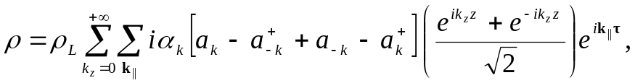 (1)
де ρ_{L} – густина рідкого гелію, a_{±k} = a(k||, ±k_{z}) і a_{±k}⁺ = a⁺(k||, ±k_{z}) – скорочений запис операторів знищення та народження фонону з імпульсом k = (k||, ±k_{z}), вісь z спрямовано перпендикулярно поверхні межи, k|| і ±k_{z} – паралельна і перпендикулярна до межі компонента імпульсу фонона k; вектор τ – одиничний дотичний до поверхні межи вектор. Величина

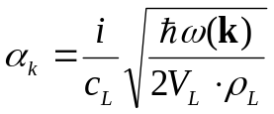 (2)
є функцією енергії фонона ћω = ћω(k) = ћc_{L}|k|, c_{L} – швидкість звуку в гелії, а V_{L} – об’єм гелію. Оператори компонент вектору швидкості

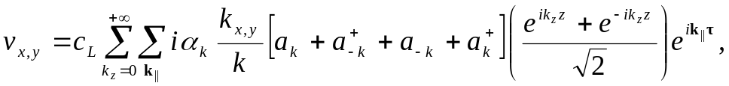 (3)
є симетризованими, а оператор 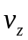 є антісиметризованим відносно межі:

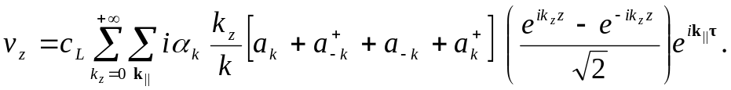 (4)

Процедура квантування поля фононів у твердому тілі дала такий результат для компоненти швидкості перпендикулярної до поверхні

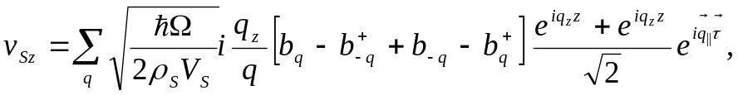 (5)

де V_{S} – об’єм твердого тіла, ρ_{S} – щільність твердого тіла, q – імпульс і ћΩ – енергія фонона твердого тіла, b_{q}⁺ і b_{q} – оператори народження і знищення фонона твердого тіла. Ця процедура дозволила виписати в явному вигляді гамільтоніан взаємодії фононів надплинного гелію та твердого тіла на межі цих середовищ:
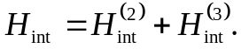 (6)
Тут перший доданок

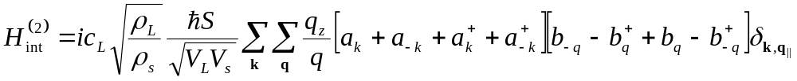 (7)

відповідає пружним процесам, в яких енергія фонона не змінюється і не змінюється кількість фононів. На рис.1 наведено діаграми, які відповідають прямому та зворотному пружним процесам.
Рідина
Тверде тіло
Рідина
Тверде тіло
Рис 1. Прямий та зворотній пружній процеси взаємодії фононів на межі тверде тіло – надплинний гелій.

Другий доданок в (6)
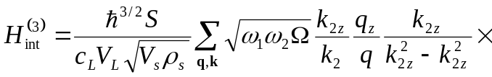
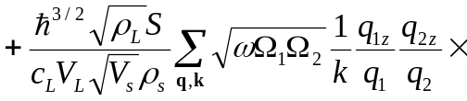 (8)
відповідає непружним процесам, в яких змінюється кількість фононів.
Явний вигляд гамільтоніану взаємодії (6) – (8) дає змогу знайти потоки тепла між надплинним гелієм та твердим тілом та визначити температурну та кутову залежність цих потоків.
У третьому розділі «Перенесення тепла через межу розділу Не ІІ – тверде тіло, яке обумовлено непружними фононними процесами» досліджується перенесення тепла через межу розділу Не ІІ та твердого тіла за рахунок непружних процесів. Для розрахунку потоку тепла була знайдена ймовірність w_{k} кожного з можливих фононних процесів, яка визначається матричними елементами 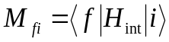 гамільтоніану (6):
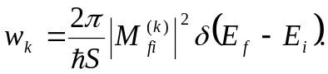 (9)
Тут w_{k} – ймовірність переходу фононів з начального стану в кінцевий за одиницю часу через одиницю площини, E_{f} і E_{i} – повні енергії фононів в кінцевому та початковому станах, відповідно, а індекс k відповідає певним типу процесів: k = 0 – пружному процесу, а k = 1 – 4 – чотирьом видам непружних процесів. Співвідношення (9) дозволяє здобути явний вигляд для потоку тепла, який обумовлений певним процесом:

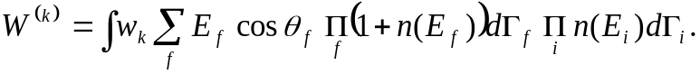 (10)
Для різниці потоків тепла між твердим тілом і надплинним гелієм, який обумовлений одним з процесів здобуваємо:
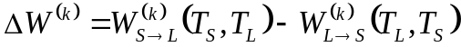. (11)
Залежність в (11) від температур твердого тіла та гелію обумовлена тим, що у визначенні (10) стоять, як функції розподілу початкових так і кінцевих фононів. Якщо різниця між температурами середовищ є малою , то для потоку тепла отримуємо:
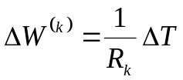, (12)
де R_{k} – тепловий опір Капіци.
Загальне співвідношення (10) дає змогу визначити потік тепла, який обумовлений кожним з процесів взаємодії фононів. Зокрема, внесок пружного процесу в різницю потоків тепла є таким:
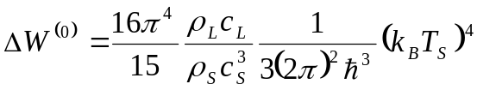. (13)
Цей результат повність збігається з виразом для цього процесу в роботі Халатнікова, порахований класичними методами.
Виходячи з визначення (10) були знайдені вклади непружних процесів. Діаграма першого з непружних процесів відображена на рис.2, а його внесок різницю потоків тепла визначається з такого співвідношення:
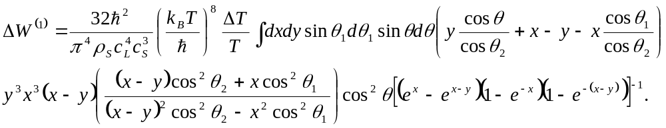(14)
Діаграма другого непружного процесу відображена на рис.3, а його внесок різницю потоків тепла визначається таким співвідношенням:
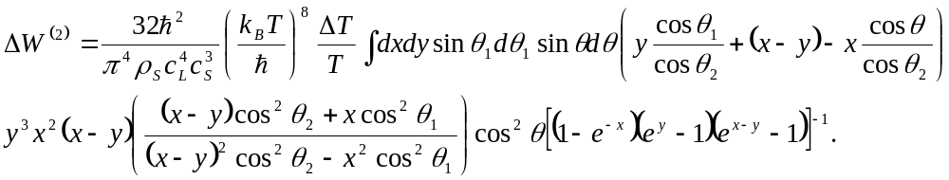(15)

Рідина
Тверде тіло
Рідина
Тверде тіло
Рис 2. Непружний процес 1 (прямий та зворотній).

Рідина

Рідина

Тверде тіло

Тверде тіло

Рис 3. Непружний процес 2 (прямий та зворотній).

Розрахунки показали, що внесок третього та четвертого процесів, в яких присутні два фонона твердого тіла, дають значно менший вклад ніж пружній процес або першій та другий непружний процес, а максимальний внесок в потік тепла з усіх непружних процесів дає непружний процес 1, в якому один фонон твердого тіла перетворюється в два фонона рідини.
Рівняння (10) також дозволило визначити кутовий розподіл фононів, які випромінюються твердим тілом. Вперше показано, що непружни процеси призводять до практично ізотропного розподілу, який спостерігається в експериментах. Показано, що тепловий потік, обумовлений непружними процесами, при певних умовах за порядком величини зрівнюється з потоком, який обумовлений пружними процесами.
У четвертому розділі «Електрична активність гелію, яка обумовлена першим та другим звуками» досліджені електричні властивості надплинного гелію, які обумовлені хвилями першого або другого звуків. Зокрема, досліджено електричні поля, що генеруються квантовими вихровими кільцями, а також за рахунок коливань щільності та швидкості рідини при наявності хвиль першого або другого звуків у присутності та відсутності зовнішніх полів.
Квантові вихрові кільця (КВК) мають нетривіальні електричні властивості, зокрема власний квадрупольний момент. Тензор квадрупольного моменту КВК в лабораторій системі відліку можна представити в такому вигляді:
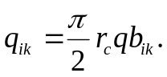 (15)
Тут r_{c} – радіус кільця, елементи діагональної матриці b_{ik} дорівнюють b_{xx} = b_{yy} = – 1 і b_{zz} = 2 у системі координат , в якій вісь z паралельна вісі КВК, а q – лінійна щільність квадрупольного моменту КВК:
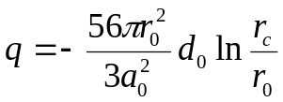, (16)
де, r₀ = 0,4 Å – радіус стволу вихорю, a₀ = n₀ ^{– 1/3} = 3,58 Å – міжатомна відстань, n₀ = 2,17·10²² см^{–3} – атомна щільність ⁴Не, а d₀ = (2,03·10^{–5} Å)·e – типовий дипольний момент атомів гелію, якій виникає за рахунок їх взаємної поляризації.
Наявність квадрупольного моменту у окремого КВК приводить до макроскопічної поляризації гелію лише при наявності анізотропії в системі теплових збуджень. Розрахунок часів взаємодії КВК з іншими тепловими збудженнями, зокрема, з ротонами, показав, що для типових для експерименту температур (T > 1 K) фонони, ротони та КВК, формують єдиний газ теплових збуджень, який характеризується такими гідродинамічними параметрами, як температура та швидкість w = v_{n} – v_{s} відносного руху надплинної та нормальної компонент гелію. В цьому разі енергія КВК стає анізотропною функцією імпульсу ε_{w} = ε(р) – pw і функція розподілу КВК можна представити в такому вигляді
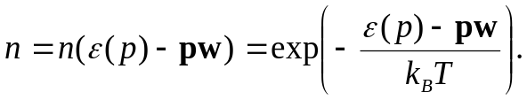 (17)
Залежність енергії КВК ε от імпульсу p визначається неявними функціями основного параметру кільця – його радіусу r_{c}:
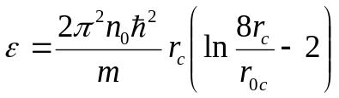, 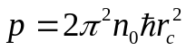, (18)
де r_{0c} = 2,5 Å – мінімальний можливий радіус КВК, енергія та імпульс якого дорівнюють відповідно ε₀ = 12,9 K та р₀ = 2,68 Å^{–1}.
Урахування співвідношень (16) – (18) дозволяє здобути щільність тензору квадрупольного моменту гелію:
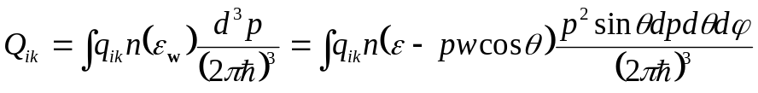 (19)
Для случаю відносно низьких температур ε₀ >> k_{B}T , та відносно малих швидкостей w << v_{T} = k_{B}T/p₀ – теплова швидкість КВК, з (19) здобуваємо такий результат
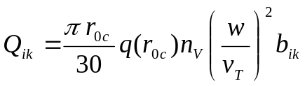, (20)
де введено щільність КВК:
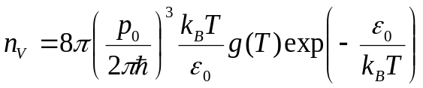, (21)
та функція g(T) – безрозмірна функція температури, величина якої змінюється від 0,5 при T = 0,5 К, до 0,7 при T = 2,0 К.
Наявність явного виразу для власного квадрупольного моменту КВК дозволила розрахувати потенціал електричного поля, який спостерігається в експериментах у хвилі другого звука. Цей розрахунковий квадрупольний потенціал з’явився на три порядки менше спостережуваного в експериментах характерного значення потенціалу. Крім того потенціал квадрупольного моменту (20) не змінює знак при зміні напрямку швидкості, що суперечить результатам експериментів. Таким чином, квадрупольний потенціал, що виникає в хвилі другого звуку за рахунок КВК, не може пояснити експериментальні дані.
Далі в дисертаційній роботі досліджується можливість виникнення у КВК дипольного моменту d_{c} і розраховується потенціали електричного поля, які генеруються цим дипольним моментом у хвилі другого звуку. Дипольний момент КВК представляється як сума d_{c} = d_{in} + d_{out} власного дипольного моменту d_{in}, який є паралельним вектору імпульсу p КВК, та дипольного моменту d_{out}, який з’являється у полі зовнішніх сил. Щільність дипольного моменту (вектор поляризації) КВК задається рівністю
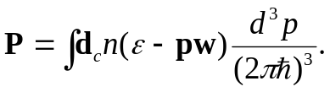 (22)
Розкладання (22) в ряд за малим параметром w дає такий результат
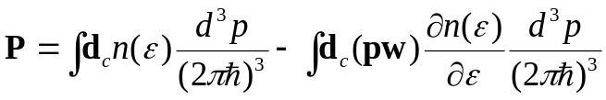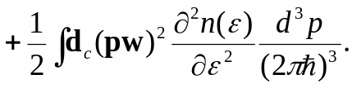 (23)
Цей результат дозволяє визначити поляризацію надплинного гелію, що виникає за рахунок КВК, в усіх фізично важливих випадках, які можливо реалізувати в експерименті. Зокрема, виходячи з гіпотези, що у КВК є власний дипольний момент d_{in} = d_{in} p / p, з загального результату (23) здобуваємо
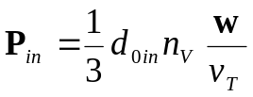. (24)
Цей результат має простий фізичний зміст: вектор поляризації, обумовлений дипольними моментами КВК, містить добуток дипольного моменту вихрового кільця мінімального розміру d_{0in}, щільність числа КВК n_{V} (21) і малий безрозмірний параметр анізотропії w/v_{T}. Згідно (24), на відміну від щільності квадрупольного моменту (20), вектор поляризації лінійно залежить від малого параметра анізотропії і спрямований по w, що відповідає результатам спостереження. Розрахунок електричного поля, яке обумовлено поляризацією (30), показав, що для пояснення експериментальних даних величина дипольного моменту КВК має дорівнювати лише d_{0in} = 4,9·10^{–7}d₀. В дисертації обговорюються можливі причини виникнення такого малого власного дипольного моменту КВК.
Далі у роботі розглядається випадок хвилі другого звуку, коли HeII знаходиться в постійному зовнішньому електричному полі E_{out}. В цьому разі атоми гелію набувають дипольний момент d_{a} = αE_{out}, де α – коефіцієнт електричної поляризації атома ⁴Не. Дипольний момент КВК пов'язаний з дипольним момент атома гелію співвідношенням d_{out} = – N_{c}d_{a}, де
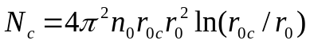 (25)
- інтегральна атомна дилатація КВК з радіусом r_{0c}., яка дорівнює повному кількості атомів ⁴Не, витіснених цим вихровим кільцем.
Підстановка d_{out} в третій доданок в правій частині загального результату (23) дає вектор поляризації, обумовлений КВК при наявності швидкості w і зовнішнього поля E_{out}:
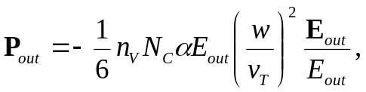 (26)
У випадку, коли He II є поляризований зовнішнім полем, у ньому може виникати додаткова поляризація за рахунок коливань щільності рідини, які, в свою чергу, пов’язані з коливаннями температури у хвилі другого звуку через теплове розширення гелію:
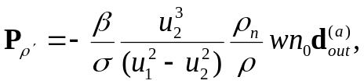 (27)
Тут β – коефіцієнт теплового розширення гелію, ρ – щільність ⁴He, ρ_{n} и σ - плотность нормальной компоненты и энтропия единицы массы He II, u₁ и u₂ - скорости первого и второго звуков.
Чисельні розрахунки за формулами (24), (26) и (27) показали, що для пояснення експериментальних даних слід враховувати усі три розглянутих механізму. Внесок кожного з них сильно залежить від температури, а також вони є досить різними функціями координати та часу. Таким чином, безсумнівний інтерес представляють вимірювання залежності від часу електричної різниці потенціалів в стоячій хвилі другого звуку в різних точках при різних значеннях зовнішнього постійного електричного поля. Такі вимірювання дозволили б зрозуміти, наскільки адекватна викладена теорія до експерименту.
Одним з результатів експериментів зі спостереження електричної активності надплинного гелію, була відсутність виникнення електричної різниці потенціалів також в хвилі першого звуку. У такій ситуації актуальним є теоретичний розгляд поляризації гелію в хвилі першого звуку за рахунок усіх відомих механізмів. В дисертації розглянуто флексоелектрична поляризація, та механізм поляризації за рахунок прискорення рідини в хвилі першого звуку.
Наявність коливань щільності в хвилі першого звуку призводить до виникнення у окремих атомів ⁴Не некомпенсованого дипольного моменту d^{(f)}, обумовленого залежністю щільності рідини від координати (флексоелектрична поляризація), який призводить до появи вектору поляризації
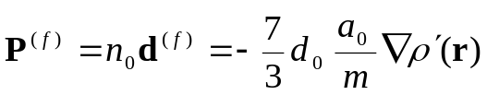. (28)
Розрахунок потенціалу електричного поля, яке генерується поляризацією (28), дає малу величину в 1 нВ, яку зараз практично неможливо зареєструвати в експерименті.
В хвилі першого звуку атоми гелію рухаються з прискоренням. При цьому виникає зміщення ядра атома від центру мас електронної оболонки. Це приводить до появи дипольного моменту атома d^{(a)}, який, в свою чергу, обумовлює поляризацію
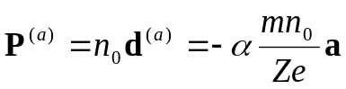, (29)
де а – прискорення атома, Z = 2 – атомне число гелію.
Розрахунок за результатами (28) і (29) показує, що потенціал, обумовлений прискоренням рідини в хвилі першого звуку на порядок менше потенціалу виникає за рахунок флексоелектричний поляризації. Ці обидва потенціалу настільки малі, що не можуть бути зареєстровані в даний час. Ймовірно, з цієї причини електрична поляризація в хвилі першого звуку не була зареєстрована в експериментах.
Таким чином, остається не зрозумілим, за рахунок чого в певних експериментах спостерігалася електрична активність гелію в хвилі першого звуку. Однією з можливих причин є наявність в цих експериментах неконтрольованого наведеного зовнішнього електричного поля. У зв'язку з цим в дисертації розглядалась поляризація гелію, яка обумовлена хвилею першого звуку, при наявності постійного зовнішнього електричного поля. Здобутий результат для вектора поляризації
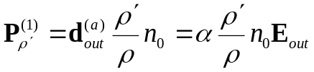. (30)
дозволив визначити рівень зовнішніх електричних полів при яких можливе спостереження електричного поля, яке генероване в хвилі першого звуку.
У п’ятому розділі «Електрична поляризація Не ІІ при відносному русі нормальної та надплинної компонент» розв’язана задача про електричної поляризації при відносному русі нормальної і надплинної компонент в зовнішньому полі. Отримано дипольний момент КВК в поле сили Ван-дер-Ваальса. За отриманими формулами зроблені чисельні розрахунки які дозволяють пояснити і планувати нові експерименти.
Дипольний момент атома гелію в плівці гелію, що знаходиться на металевій підкладці дорівнює сумі дипольних моментів
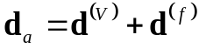, (31)
в якій перший доданок
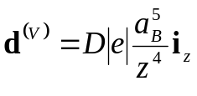 (32)
обумовлено прямим впливом металевої підкладки на ізольований атом за рахунок сил Ван-дер-Ваальса, а другий доданок
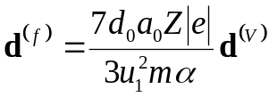 (33)
визначається флексоелектричною поляризацією, що виникає через наявність градієнта щільності гелію в поле сили Ван-дер-Ваальса. Тут D – безрозмірна складна функція кінетичних параметрів гелію і матеріалу підкладки, - орт перпендикулярний поверхні металу і спрямований в гелій.
Дипольний момент КВК визначаємо з (31) шляхом урахування інтегральної атомної дилатації N_{c} (25) і в результаті для дипольного моменту КВК в поле сили Ван-дер-Ваальса отримаємо
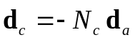, (34)
У тонких плівках надплинного гелію нормальна компонента НеII, що містить поряд з фононами, ротонами і КВК, як будь-яка в'язка рідина, прилипає до стінки, на якій знаходиться плівка. При русі стінки зі швидкістю v нормальна компонента, на відміну від надплинної, рухається з тією ж швидкістю v_{n}.= v. В результаті виникає швидкість відносного руху нормальної і надплинної компонент w = v_{n} – v_{s}. У цьому випадку вектор поляризації НеII (щільність дипольного моменту) при наявності w визначається загальним співвідношенням (23), з якого в разі малих w здобуваємо
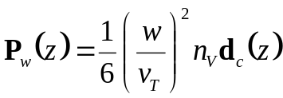. (35)
Цей результат має простий фізичний зміст. При наявності w на рівноважному тлі, що описується першим інтегралом в (23), виникає додаткова поляризація, яка дорівнює 1/6 квадрата безрозмірного параметра анізотропії w/v_{T} помноженого на щільність дипольного моменту n_{V} d_{c}, обумовленого КВК. Відзначимо квадратичну залежність вектора поляризації (35) від швидкості відносного руху нормальної і надплинної компоненти. Такий результат знаходиться в повній відповідності з результатами експерименту.
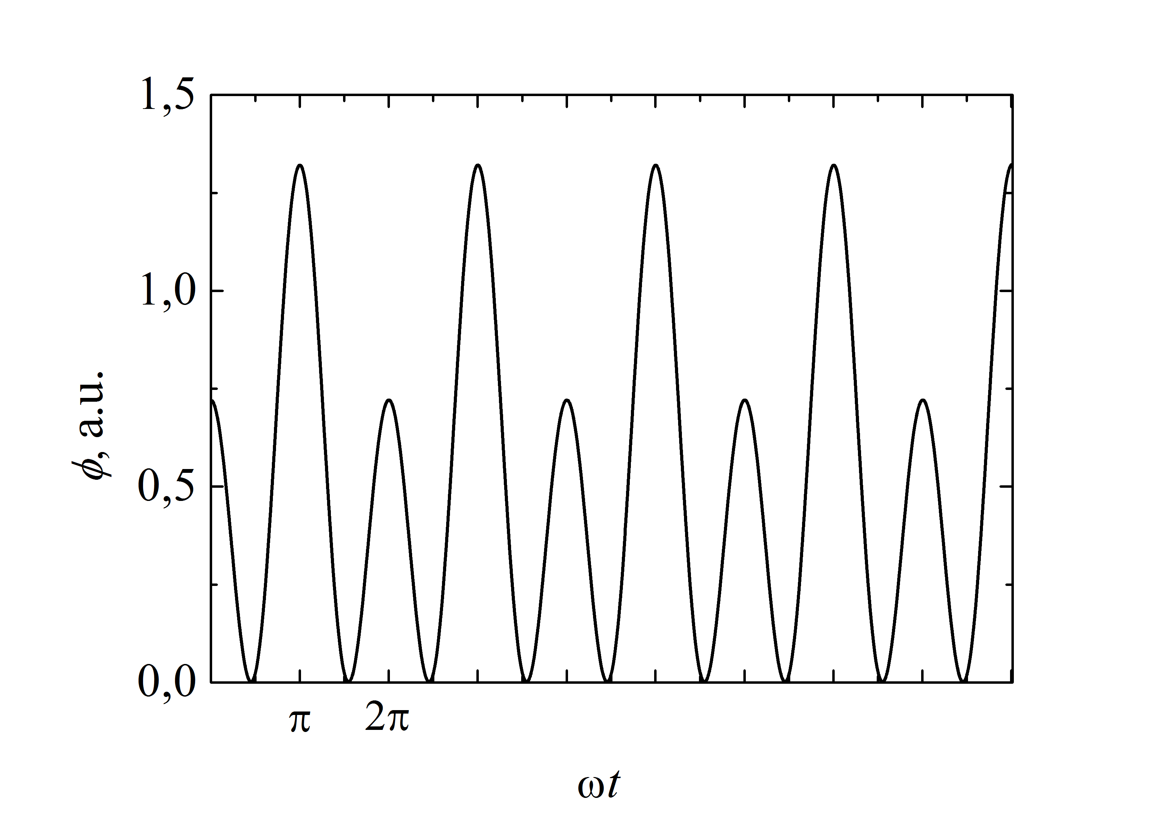
Рис.4. Розрахунки за формулою (37), які демонструють періодичні биття, що співпадають з картиною, яка спостерігається на експерименті

Більш того, результат (35) дає змогу пояснити періодичні биття, які спостерігаються на залежності наведеного електричного потенціалу від часу. В експериментах зовнішня стінка торсіонного осцилятора рухалась зі швидкістю v(t) = v_{A}cos(ωt), і разом з нею рухалась нормальна компонента надплинного гелію v_{n}(t) = v_{A}cos(ωt). Що стосується надплинної компоненти гелію, в експериментах спостерігалося спонтанне виникнення циркулюючого потоку надплинної компоненти v_{s0}. В цьому разі швидкість відносного руху нормальної та надплинної компоненти дорівнює
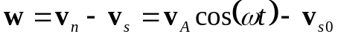 (36)
і, відповідно до (35), виникає динамічна поляризація плівки НеII, яка періодично змінюється з часом і призводить до появи зарядів на металевих поверхнях циліндричного конденсатора. Ці заряди, в свою чергу, спричиняють виникнення різниці потенціалів між зовнішнім і внутрішнім циліндрами, яка реєструється в експериментах:
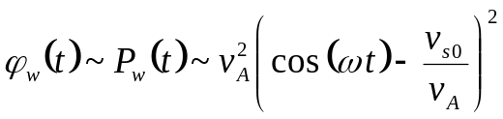, (37)
де P_{w}(t) – модуль вектора (35) усереднений за товщиною плівки.
На рис.4 наведено розрахунки за формулою (37), які демонструють періодичні биття, що якісно співпадають з картиною, що спостерігається на експерименті. Кількісне порівняння результатів розрахунків з експериментальними даними дозволило визначити співвідношення між амплітудами швидкостей, зокрема v_{s0} = 0,128 v_{A}.
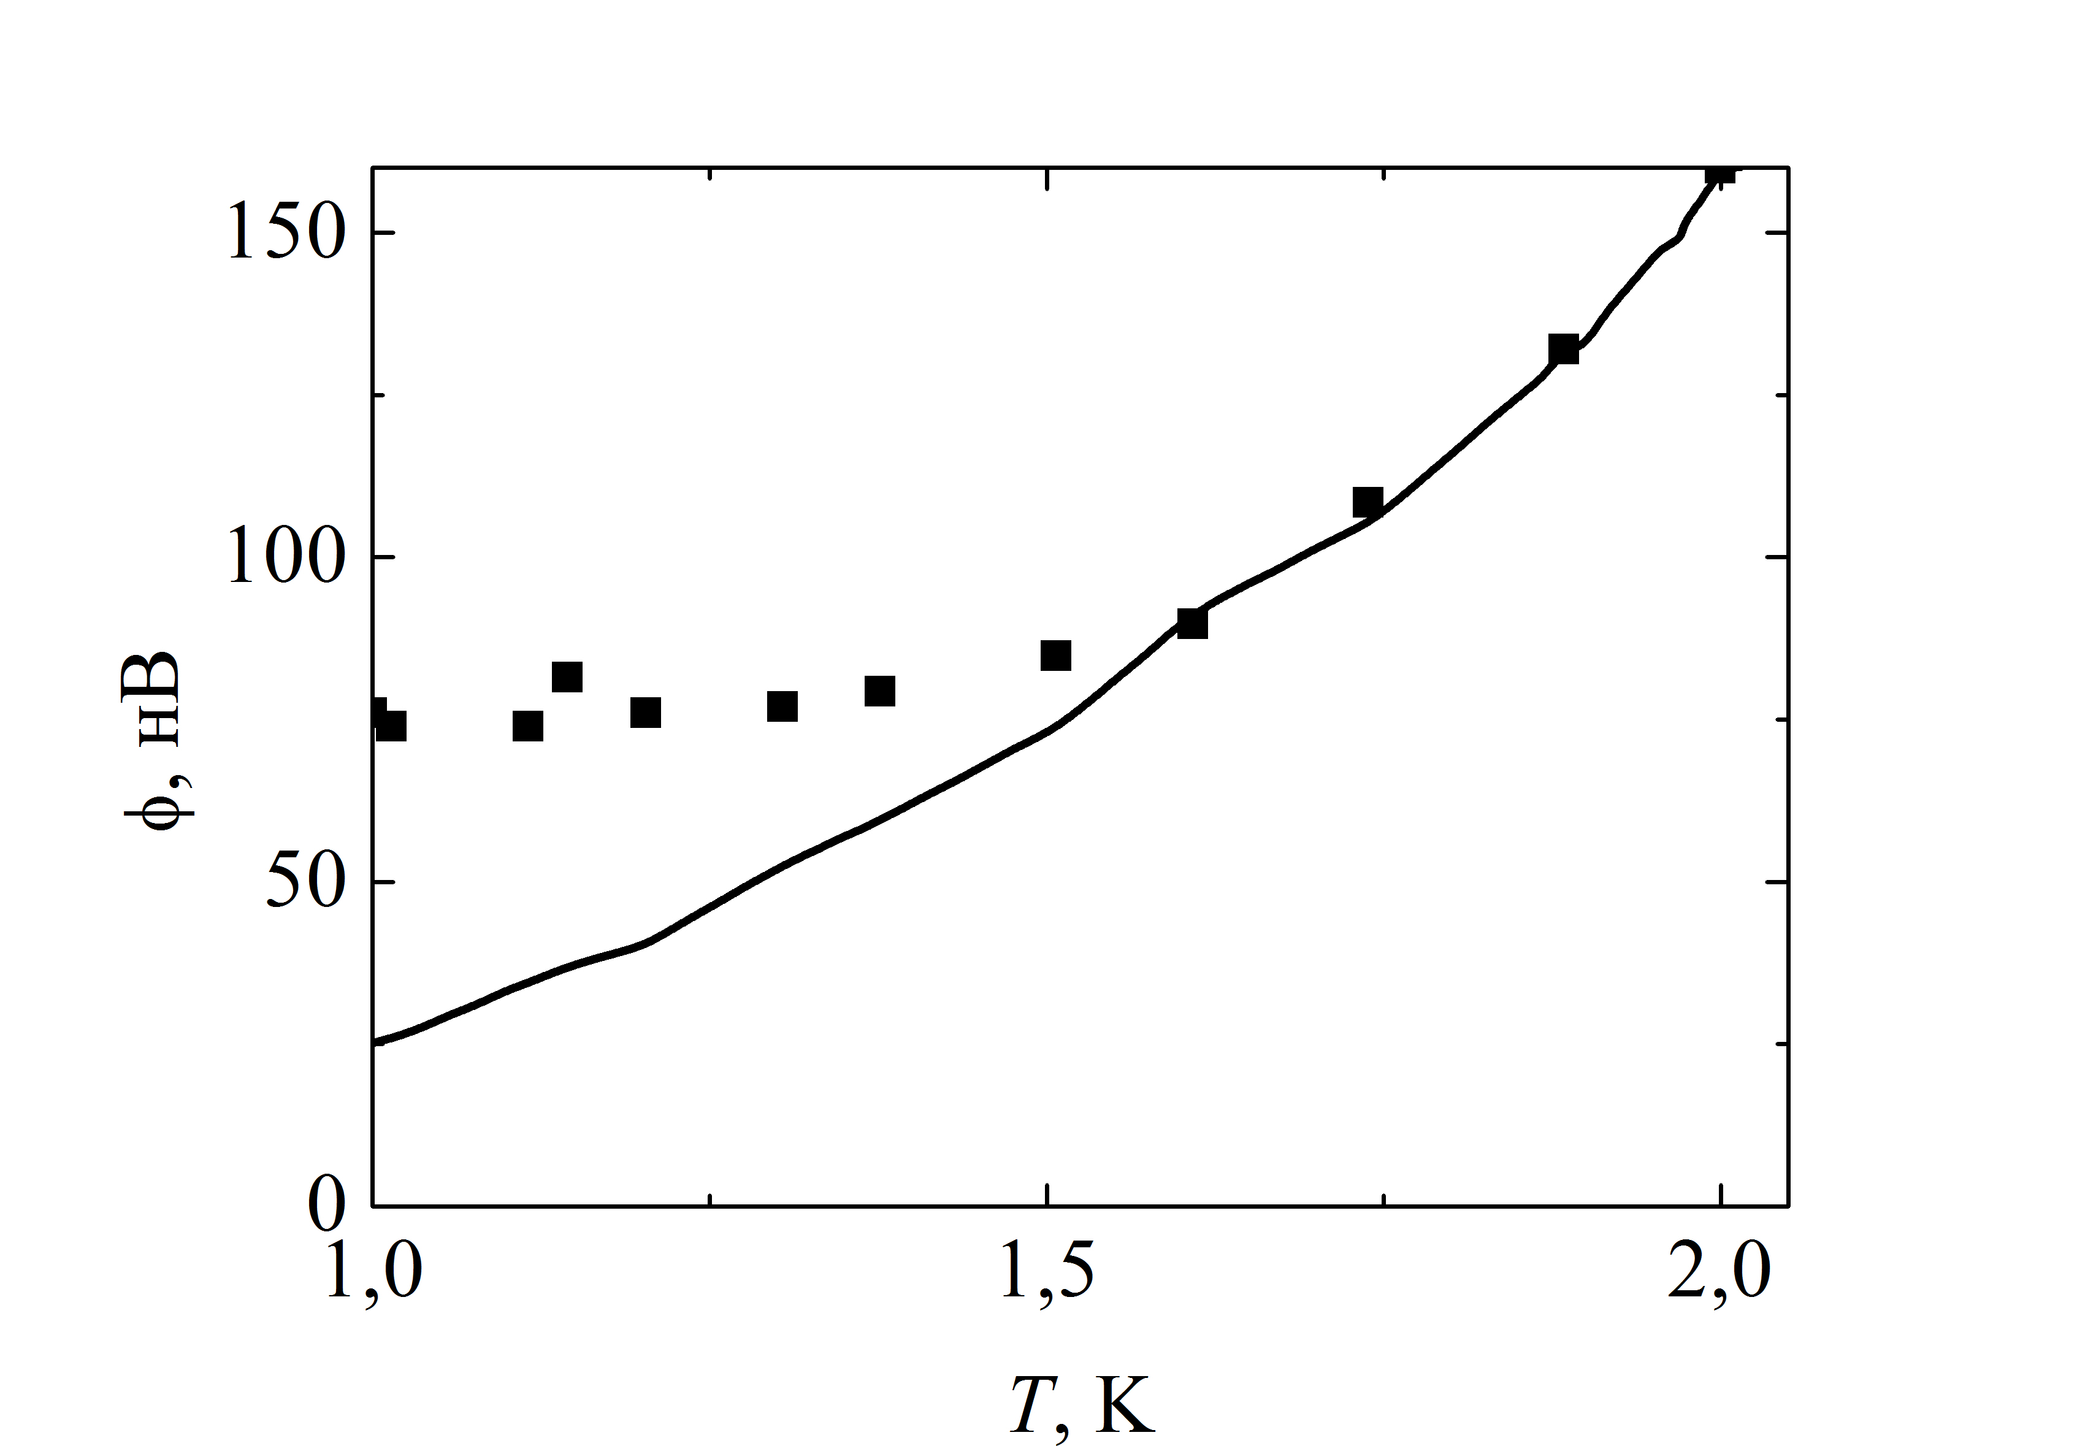
Рис 5. Суцільна крива – температурна залежність різниці потенціалів, яка генерується поляризацією (35), точки – експериментальні дані.

На рис. 5 наведено температурну залежність різниці потенціалів, яка генерується поляризацією (35), а також відповідні експериментальні дані. Згідно рисунку при Т > 1,8 К розрахункові та експериментальні значення практично збігаються. При Т < 1,8 К розрахункові значення виявляються менше експериментальних. Ця розбіжність бути пов’язаною з тим, що в теорії враховуються тільки теплові КВК, щільність числа n_{V} яких згідно (21) експоненціально зменшується зі зниженням температури. Очевидно, що крім теплових КВК в плівці НеII є також нетеплові квантові вихори іншої структури і природи. З наведених вище розрахунків випливає, що ці вихори також будуть мати дипольний момент в поле сили Ван-дер-Ваальса і дадуть адитивний внесок у потенціал.

ВИСНОВКИ
В дисертаційній роботі вирішено важливу задачу в області теоретичної фізики низьких температур та квантових конденсованих середовищ, а саме: пояснено в рамках квазічастинкової моделі незвичайну кутову та енергетичну залежність потоку тепла від нагрітого твердого тіла, та визначені умови, при яких можливе виникнення електричного поля у надплинному гелії. У ході виконання роботи були здобуті таки важливі фізичні результати:
- В роботі вперше отримано гамільтоніан взаємодії фононів надплинного гелію з поверхнею твердого тіла, яка коливається, з урахуванням непружних процесів.
- Вперше в єдиному підході обчислені ймовірності як пружного, так і всіх можливих непружних процесів знищення і народження фононів надплинного гелію і твердого тіла на межі їх розділу
- Вперше визначено вклади всіх процесів в потік тепла і в різниці потоків тепла між надплинним гелієм і твердим тілом. Показано, що з усіх непружних процесів максимальний внесок в потік тепла через межу розділу тверде тіло – надплинний гелій дає непружний процес, в якому один фонон твердого тіла перетворюється в два фонона рідини.
- Визначено кутовий розподіл фононів, які випромінюються твердим тілом. Вперше показано, що непружни процеси призводять до практично ізотропному розподілу, який спостерігається в експериментах. Показано, що тепловий потік, обумовлений непружними процесами, при певних умовах за порядком величини зрівнюється з потоком, який обумовлений пружними процесами.
- Показано, що при русі надплинної компоненти ⁴Не щодо квантових вихрів надплинного гелію виникає електричне поле, обумовлене електричними властивостями квазічастинок гелію – квантових вихрових кілець (КВК). Результати розрахунків порівнюються з експериментальними даними.
- Вперше розв’язана задача про виникнення електричного потенціалу в стоячій хвилі другого звуку в зовнішньому постійному електричному полі. Отримано електричні потенціали, що виникають в хвилі першого звуку за рахунок флексоелектричного ефекту, прискорення рідини і зовнішнього сталого електричного поля. За здобутими формулами виконані чисельні розрахунки, які дозволяють зіставити теорію з експериментами, і можуть стимулювати постановку нових експериментів.
- Вперше обчислено вектор поляризації, обумовлений дипольними моментами квантових вихрових кілець НеII в поле сили Ван-дер-Ваальса, з урахуванням відносного руху нормальної і надплинної компоненти. Отримано явний аналітичний вираз для електричної різниці потенціалів, що виникає при відносному русі нормальної і надплинної компоненти в торсіонному осциляторі. Знайдені залежності різниці потенціалів від часу, температури і відносної швидкості руху узгоджуються з експериментальними даними. Запропоновано нові експерименти.

СПИСОК ОПУБЛІКОВАНИХ РОБІТ ЗА ТЕМОЮ ДИСЕРТАЦІЇ
- Nemchenko E.K. Heat Flow from Solid to Liquid He II Due to Inelastic Processes of Phonons Interaction / I.N. Adamenko, E.K. Nemchenko // J. Low Temp. Phys. – 2013. – Vol. 171, № 3/4. – P. 266 – 272.
- Нємченко Е.К. Трансформация фононов на границе раздела сверхтекучий гелий–твердое тело / И.Н. Адаменко, Е.К. Нємченко // ФНТ. – 2013. – Т. 39, № 9. – С. 975 – 985.
- Nemchenko E.K. Interaction of phonons at superfluid helium-solid іnterfaces / I.N. Adamenko, E.K. Nemchenko // Condensed Matter Physics. – 2014. – Vol. 17, № 1. – P. 13602:1–9.
- Нємченко Е.К. Электрическая поляризация Не II квантованными вихрями / И.Н. Адаменко, Е.К. Нємченко // ФНТ. – 2015. – Т. 41, № 7. – С. 635 – 643.
- Нємченко Е.К. Поляризация пленок Не II при движении сверхтекучей компоненты относительно квантованных вихрей / И.Н. Адаменко, Е.К. Нємченко // ФНТ. – 2016. – Т. 42, № 4. – С. 335 – 342.
- Nemchenko E.K. The electrical activity of He II with relative motion of normal and superfluid components / I.N. Adamenko, E.K. Nemchenko // J. Low Temp. Phys. – 2017. – Vol. 188, № 3/4. – P. 112 – 118.
- Нємченко Е.К. Электрическая поляризация Не II, обусловленная вторым и первым звуками/ И.Н. Адаменко, Е.К. Нємченко // ФНТ. – 2017. – Т. 43. № 9. – С. 1295–1302.
- Nemchenko E.K. Creation and Annihilation Processes on He II - Solid Interface / I.N.Adamenko, E.K. Nemchenko // 3-rd International Conference on Quantum Electrodynamics and Statistical Physics, QEDSP2011, August 29- September 02 2011: book of abstracts. – Ukraine, Kharkov, 2011. – P. 150.
- Nemchenko E.K. Inelastic Processes of Phonon Interaction with He II – Solid Interface / I.N.Adamenko, E.K. Nemchenko // 3-d International Conference for Young Scientists Low Temperature Physics, ILTPE2012, May 14-18 2012: book of abstracts. – Ukraine, Kharkiv, 2012. – P. 133.
- Nemchenko E.K. Heat Flow from Solid to Liquid He II Due to Inelastic Processes of Phonons Interaction / I.N.Adamenko, E.K. Nemchenko // International Conference on Quantum Fluids and Solids 2012 (QFS2012), August 15-21 2012: book of abstracts. – UK, Lancaster, 2012. – P. 1.29.
- Nemchenko E.K. The Contribution of Different Phonon Processes into Heat Interchange between Superfluid Liquid and Solid / I.N.Adamenko, E.K.Nemchenko // 6-th International Conference "Physics of Liquid Matter: Modern Problems" PLMMP-2014, May 23 – 27 2014: book of abstracts –Kyiv, Ukraine, 2014. P.1–8.O.
- Nemchenko E.K. The Polarization of Quantum Fluid with Motion of Superfluid Component Relative to the Vortices / I.N.Adamenko, E.K. Nemchenko // 7-th International Conference "Physics of Liquid Matter: Modern Problems" PLMMP-2016, May 27 – 31 2016: book of abstracts –Kyiv, Ukraine, 2016. – P. 2-1.O.
- Nemchenko E.K. The Electric Polarization of He II with Motion of Superfluid Component Relative to the Vortices / I.N.Adamenko, E.K. Nemchenko // 7-th International Conference for Young Scientists Low Temperature Physics, ILTPE2016, June 6-10 2016: book of abstracts.–Ukraine, Kharkiv, 2016. – P.111.
- Nemchenko E.K. The Electrical Activity of He II with relative motion of normal and superfluid components / I.N.Adamenko, E.K. Nemchenko // International Conference on Quantum Fluids and Solids 2016 (QFS2016), August 10 – 16 2012: book of abstracts. – Czech Republic, Prague, 2016. – P. 2.7.

АНОТАЦІЯ
Нємченко Є. К. Непружне перенесення тепла та електрична активність обумовлені квазічастинками НеII. – Рукопис.
Дисертація на здобуття наукового ступеня кандидата фізико-математичних наук за фахом 01.04.02 – теоретична фізика. – Фізико-технічний інститут низьких температур ім. Б.І. Вєркіна НАН України, Харків, 2017.
Дисертація присвячена теоретичним дослідженням властивостей квазічастинкових систем надплинного гелію, які визначають процеси перенесення енергії на межі розділу надплинний гелій – тверде тіло та виникнення електричної індукції в надплинному гелії. В роботі отримано гамільтоніан взаємодії фононів надплинного гелію з поверхнею твердого тіла, яка коливається, з урахуванням непружних процесів. В єдиному підході обчислені ймовірності як пружного, так і всіх можливих непружних процесів знищення і народження фононів надплинного гелію і твердого тіла на межі їх розділу. Визначено вклади всіх процесів в потік тепла і в різниці потоків тепла між надплинним гелієм і твердим тілом. Показано, що з усіх непружних процесів максимальний внесок в потік тепла через межу розділу тверде тіло – надплинний гелій дає непружний процес, в якому один фонон твердого тіла перетворюється в два фонона рідини. Визначено кутовий розподіл фононів, які випромінюються твердим тілом. Показано, що непружни процеси призводять до практично ізотропного розподілу, який спостерігається в експериментах. Крім того, тепловий потік, обумовлений непружними процесами, при певних умовах за порядком величини зрівнюється з потоком, який обумовлений пружними процесами.
У роботі доведено, що при русі надплинної компоненти ⁴Не відносно квантових вихрів надплинного гелію виникає електричне поле, обумовлене електричними властивостями квазічастинок гелію - квантових вихрових кілець (КВК). Результати розрахунків порівнюються з експериментальними даними. Обчислено вектор поляризації, обумовлений дипольними моментами квантових вихрових кілець НеII в поле сили Ван-дер-Ваальса, з урахуванням відносного руху нормальної і надплинної компоненти. Отримано явний аналітичний вираз для електричної різниці потенціалів, що виникає при відносному русі нормальної і надплинної компоненти в торсіонному осциляторі. Знайдені залежності різниці потенціалів від часу, температури і відносної швидкості руху узгоджуються з експериментальними даними. Запропоновано нові експерименти. Розв’язана задача про виникнення електричного потенціалу в стоячій хвилі другого звуку в зовнішньому постійному електричному полі. Отримано електричні потенціали, що виникають в хвилі першого звуку за рахунок флексоелектричного ефекту, прискорення рідини і зовнішнього сталого електричного поля. За здобутими формулами виконані чисельні розрахунки, які дозволяють порівняти результати теорії та експериментів, і можуть стимулювати постановку нових експериментів.
Ключові слова: надплинний гелій, квазічастинкові системи, гамільтоніан взаємодії, непружни процеси, кутовий розподіл, опір Капіци, швидкості нормальної та надплинної компонент, квантові вихрові кільця.

АННОТАЦИЯ
Немченко Е. К. Неупругий перенос тепла и электрическая активность обусловленная квазичастицами НеII. – Рукопись.
Диссертация на соискание учёной степени кандидата физико –математических наук по специальности 01.04.02 – теоретическая физика. – Физико-технический институт низких температур им. Б.И. Веркина НАН Украины, Харьков, 2017.
Диссертация посвящена теоретическим исследованиям свойств систем квазичастиц сверхтекучего гелия, которые определяют процессы переноса энергии на границе раздела сверхтекучий гелий – твердое тело и возникновения электрической индукции в сверхтекучем гелии. В диссертации получен гамильтониан взаимодействия фононов сверхтекучего гелия с колеблющейся поверхностью твердого тела с учетом неупругих процессов. В едином подходе вычисленные вероятности как упругого, так и всех возможных неупругих процессов уничтожения и рождения фононов сверхтекучего гелия и твердого тела на границе их раздела. Определены вклады всех процессов в поток тепла и в разницу потоков тепла между сверхтекучим гелием и твердым телом. Показано, что при всех неупругих процессов максимальный вклад в поток тепла через границу раздела твердое тело – сверхтекучей гелий дает неупругий процесс, в котором один фонон твердого тела превращается в два фонона жидкости. Определены угловое распределение фононов, которые излучаются твердым телом. Показано, что неупругие процессы приводят к практически изотропному распределению, которое наблюдается в экспериментах. Кроме того, тепловой поток, обусловленный неупругими процессами, при определенных условиях по порядку величины сравнивается с потоком, который обусловлен упругими процессами.
В работе доказано, что при движении сверхтекучей компоненты ⁴Не относительно квантовых вихрей возникает электрическое поле, обусловленное электрическими свойствами квазичастиц гелия – квантовых вихревых колец (КВК). Результаты расчетов сравниваются с экспериментальными данными. Вычислено вектор поляризации, обусловленный дипольными моментами квантовых вихревых колец НеII в поле силы Ван-дер-Ваальса, с учетом относительного движения нормальной и сверхтекучей компоненты. Получено явное аналитическое выражение для электрической разности потенциалов, возникающей при относительном движении нормальной и сверхтекучей компоненты в торсионном осцилляторе. Найденные зависимости разности потенциалов от времени, температуры и относительной скорости движения согласуются с экспериментальными данными. Предложены новые эксперименты. Решена задача о возникновении электрического потенциала в стоячей волны второго звука во внешнем постоянном электрическом поле. Получены электрические потенциалы, возникающие в волны первого звука за счет флексоэлектрического эффекта, ускорения жидкости и внешнего постоянного электрического поля. По полученным формулам выполнены численные расчеты, которые позволяют сопоставить теорию с экспериментами, и могут стимулировать постановку новых экспериментов.
Ключевые слова: сверхтекучий гелий, системы квазичастиц, гамильтониан взаимодействия, неупругие процессы, угловое распределение, сопротивление Капицы, скорости нормальной и сверхтекучей компонент, квантовые вихревые кольца.

ABSTRACT
Nemchenko E. K. The inelastic transfer of heat and electrical activity caused by quasiparticles of HeII. – Manuscript.
Thesis for candidate’s degree in physics and mathematics by speciality 01.04.02 – theoretical physics. – B.I. Verkin Institute for Low Temperature Physics and Engineering of NAS of Ukraine, Kharkov, 2017.
The thesis is devoted to the theoretical research of the properties of quasiparticles systems in superfluid helium, which determine the processes of energy transfer at the interface of superfluid helium – solid and the emergence of electrical induction in superfluid helium. The Hamiltonian of the interaction of superfluid helium phonons with the surface of a rigid body that oscillates, taking into account inelastic processes, is obtained. In a unified approach, the probabilities of both elastic and all possible inelastic processes of destruction and creation of superfluid helium and solids phonons at the interface are calculated. The contributions of all processes to the heat flux and the difference in heat fluxes between superconducting helium and solids are determined. It is shown, that the maximum contribution to the heat flux through the interface of a solid – superfluid helium provides by an inelastic process in which one solid phonon is converted into two phonon of liquid. The angular distribution of phonons emitted by a solid is determined. It is shown that inelastic processes lead to a practically isotropic distribution, which is observed in experiments. In addition, the heat flux, due to inelastic processes, under certain conditions, in order of magnitude is equal to the flow, which is due to elastic processes.
In the thesis, it is proved that during the movement of the superfluid component of ⁴He, an electric field arises from the quantum vortices of superconducting helium due to the electrical properties of helium quasiparticles – quantum vortex rings (QVR). The results of the calculations are compared with the experimental data. The polarization vector due to the dipole moments of the quantum vortex rings HeII in the field of the van der Waals force is calculated, taking into account the relative motion of the normal and superficial component. An explicit analytic expression for the electric potential difference is obtained, which arises in the relative motion of a normal and superfluid component in a torsion oscillator. The found dependences of the potential difference on time, temperature and relative velocity are in agreement with the experimental data. New experiments are proposed. The problem of the occurrence of electric potential in a standing wave of second sound in an external constant electric field is solved. The electric potentials arising in the wave of the first sound due to the flexoelectrical effect, the acceleration of the liquid and the external steady electric field are obtained. Based on the obtained formulas, numerical calculations have been made that allow comparing the results of theory and experiments and may stimulate the production of new experiments.
Key words: superconducting helium, systems of quasiparticles, interaction Hamiltonian, inelastic processes, angular distribution, Kapitsa resistance, velocity of normal and superficial components, quantum vortex rings.

